Základní škola a Mateřská škola Brumovice, okres Břeclav, příspěvková organizace
Jídelní lístek Týden od: 16.4.2018 do: 20.4. 2018

16. 4. 2018
Pondělí | 1c,5,6,7,8 | Přesnídávka | kukuřičné lupínky v mléku, ovoce, šťáva
 | 1e,9 | Polévka | mrkvová s bulgurem
 | 1a,3,6,7 | Oběd | těstovinový salát se sójou a tvrdým sýrem, okurek, šťáva
 | 1ab,7 | Svačina | chléb žitnopšen. s česnek.-sýrovou pomazánkou, zelenina, šťáva

17. 4. 2018
Úterý | 1b,4,6,7,10  11,12,13 |  | Přesnídávka |  | celozrnný rohlík s máslem a dětskou šunkou, ovoce, ochucené mléko
 | 1a,9 |  | Polévka |  | bramboračka
 | 1a |  | Oběd |  | hovězí na pepři, rýže, rajčatový salát, voda
 | 1ac,3,7b |  | Svačina |  | chléb žitnopšen.s brokolicovou pomazánkou, zelenina, šťáva
18. 4. 2018
Středa | 1ab,2,7 | Přesnídávka | chléb žitnopšen. s krabí pomazánkou, zelenina, šťáva
 | 1a,7,9 | Polévka | cizrnová krémová
 | 1a,3,7 | Oběd | trdelník plněný tvarohovým krémem, ZŠ ovoce, kakao
 | 1a,7 | Svačina | chléb žitnopšen. s květákovou pomazánkou, zelenina, šťáva

19. 4. 2018
Čtvrtek | 1b,6,7,10,11  12,13 |  | Přesnídávka |  | celozrnný chléb s mrkvovou pomazánkou, zelenina, šťáva
 | 1ab,7,9 |  | Polévka |  | česnečka s opraž. chlebem žitnopšen.
 | 1a,7 |  | Oběd |  | králík na hořčici, bramborová kaše, šťáva
 | 1ac,7 |  | Svačina |  | veka s taveným sýrem, ovoce, mléko

20. 4. 2018
Pátek | 1a,3,7 | Přesnídávka | kobliha marmeládová, ovoce, mléko
 | 1e,9 | Polévka | špenátová
 | 1ade,3,7,9,11 | Oběd | segedínský guláš, celozrnný knedlík, šťáva
 | 1ac,7,11 | Svačina | sezamová bulka s pomazánkovým máslem, zelenina, šťáva

Jídlo je určené k okamžité spotřebě.
Pitný režim je zajištěný celý den! Denně je k obědu možnost výběru šťávy, vody nebo mléka.

Zodpovídá: vedoucí ŠJ Veronika Veselá
Vaří: Milena Sedláčková, Vendula Winklerová

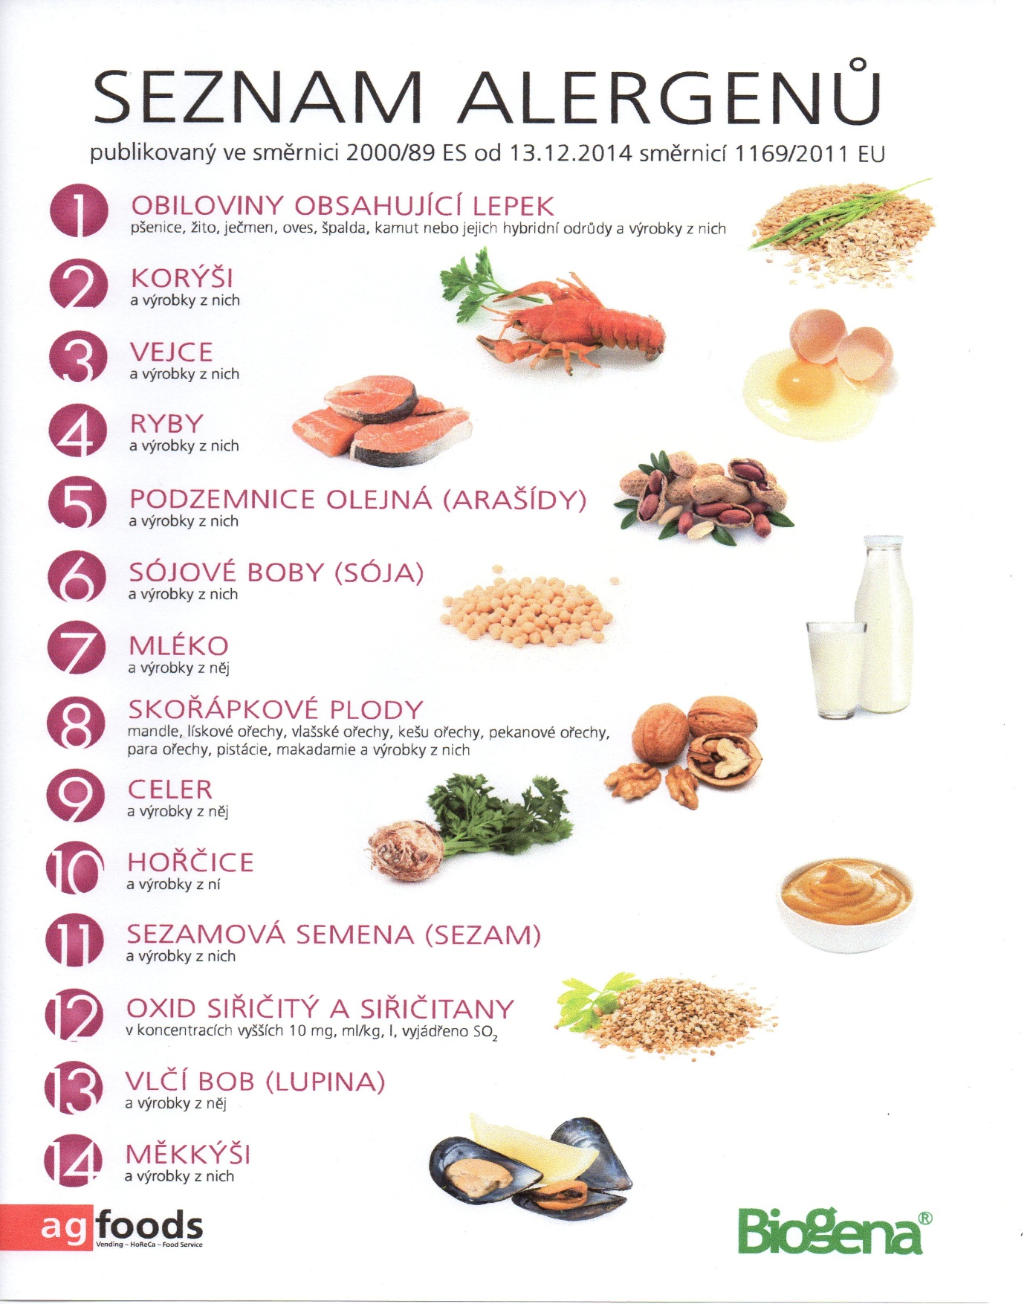

OBILOVINY OBSAHUJÍCÍ LEPEK: 1 a) pšenice
b) žito
c) oves
d) špalda
e) kamut

